附件 1：

惠州市惠阳区政府办公室公开选调工作人员报名登记表

填表时间：2016 年 11 月 日
姓 名 |  |  |  |  |  |  | 性 别 |  |  |  |  |  |  | 出生年月 |  |  |  |  |  |  | 贴近期大一
籍 贯 |  |  |  |  |  |  | 民 族 |  |  |  |  |  |  | 工作时间
 |  |  |  |  |  |  |  |  |  |  |  |  |  |  |  |  |  |  |  |  | 寸正面免冠
党 派 |  |  |  |  |  | 参加党派时间 |  |  |  |  |  |  |  |  | 学 | 历
 |  |  |  |  |  |  |  |  |  |  |  |  |  |  | 学 | 历 |  |  |  |  | 红底照片
有何特长 |  |  |  |  |  |  |  |  |  |  |  |  |  |  | 学 位
 |  |  |  |  |  |  |  |  |  |  |  |  |  |  |  |  |  |  |  |  | （网上发送
现工作单位
 |  |  |  |  |  |  |  |  |  |  |  |  |  |  |  |  |  |  |  |  | 贴电子照
现任 |  |  |  |  | 任现职 |  |  |  |  |  |  | 报考
 |  |  |  |  |  |  |  |  |  |  |  |  |  |  |  |  |  |  |  |  | 片）
职务 |  |  |  |  | 务时间 |  |  |  |  |  |  | 职位
熟悉何种外语 |  |  |  |  |  |  |  |  |  |  |  |  | 婚姻状况
是否有服务年限
近两年年度
考核情况
单位电话 |  |  |  |  |  |  |  |  | 住宅电话 |  |  |  |  |  |  |  |  | 手 机
详细通讯地址 |  |  |  |  |  |  |  |  |  |  |  |  |  |  |  |  |  | Email
邮编 |  |  | 身份证号码
 |  |  |  |  |  | 大 学 本 科 以 上 学 习 经 历
起止年月 |  |  |  |  |  | 毕业院校及所学专业 |  |  |  |  |  |  |  |  |  | 学制及学习形式 |  |  |  |  |  |  | 学历

 | 主 | 要 工 作 经 历
起止年月 |  | 工作单位及职务（级别）

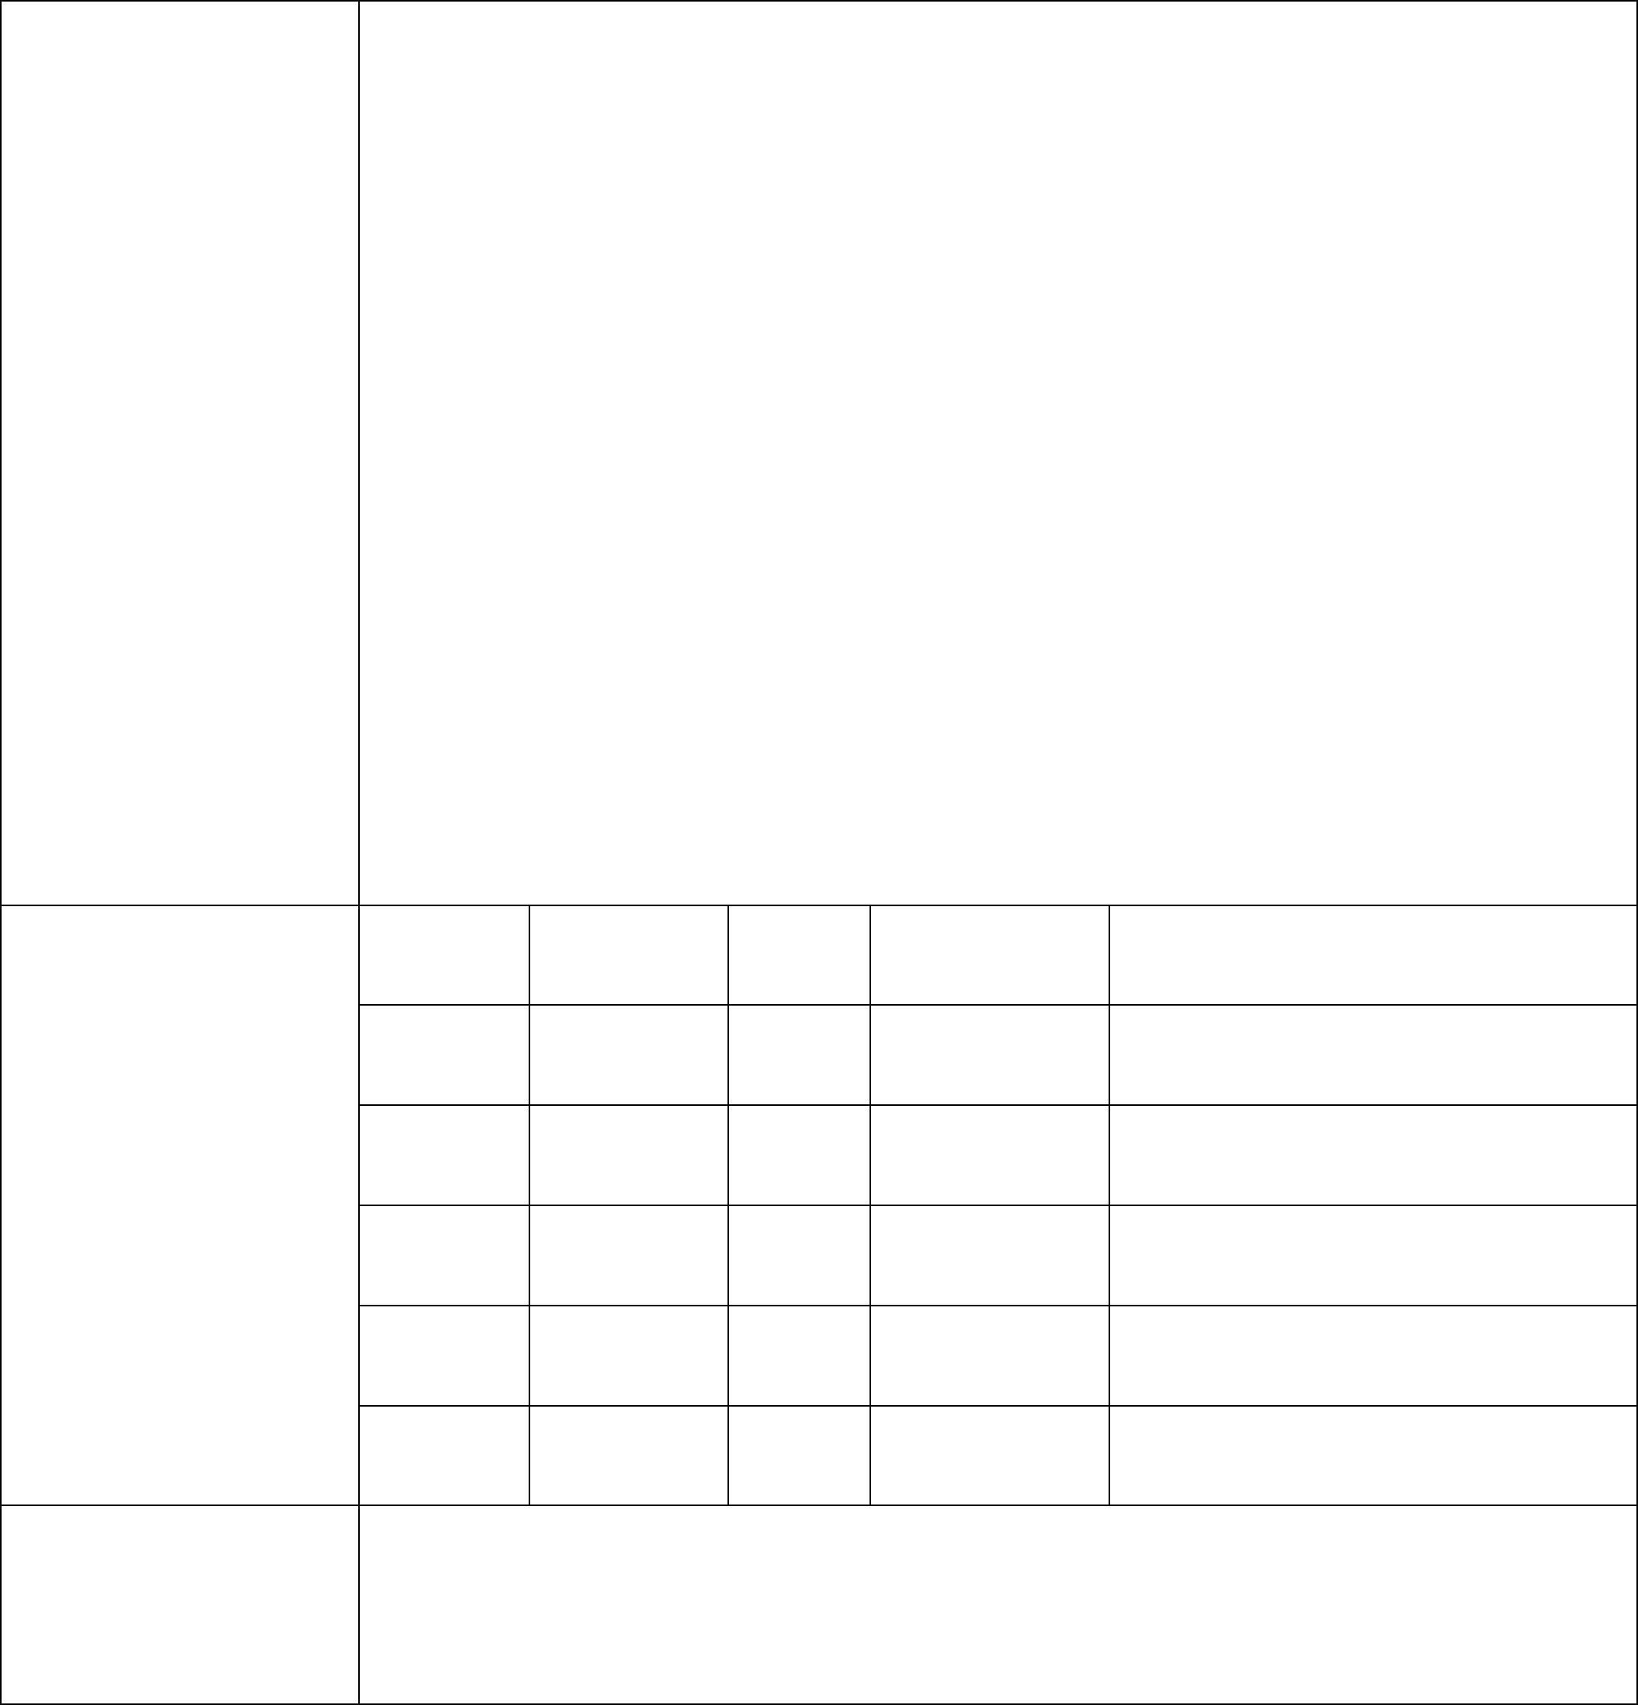

近年主要工作业绩（包括何时在何刊物发表过文章，参加的大型活动；办理的重要会议、活动；参与或组织过的主要活动；参与起草的大型材料等）

称 谓 姓 名 年龄 政治面貌 | 工作单位及职务、住址

主要家庭成员及社会关系

